 |  | S  TG/77/9

INTERNATIONAL UNION FOR THE PROTECTION  OF NEW VARIETIES OF PLANTS | UNION INTERNATIONALE POUR LA PROTECTION  DES OBTENTIONS VÉGÉTALES | INTERNATIONALER VERBAND ZUM SCHUTZ VON PFLANZEN-ZÜCHTUNGEN | UNIÓN INTERNACIONAL PARA LA PROTECCIÓN  DE LAS OBTENCIONES VEGETALES

DIRECTRICES

PARA LA EJECUCIÓN DEL EXAMEN

DE LA DISTINCIÓN, LA HOMOGENEIDAD Y LA ESTABILIDAD

GERBERA

(Gerbera Cass.)

GINEBRA
2000

Pueden obtenerse copias de este documento previa petición al precio de 10 francos suizos cada ejemplar, incluyendo correo ordinario por superficie, dirigiéndose a la Oficina de la UPOV, 34 chemin des Colombettes, P.O. Box 18, 1211 Ginebra 20, Suiza.

Este documento puede ser reproducido, traducido y publicado, total o parcialmente, sin la autorización expresa de la UPOV, siempre que se haga mención de la fuente.

* * * * * * *
TG/77/9
ORIGINAL: Inglés
FECHA: 2000-04-05

INTERNATIONAL UNION FOR THE PROTECTION  OF NEW VARIETIES OF PLANTS | UNION INTERNATIONALE POUR LA PROTECTION  DES OBTENTIONS VÉGÉTALES | INTERNATIONALER VERBAND ZUM SCHUTZ VON PFLANZEN-ZÜCHTUNGEN | UNIÓN INTERNACIONAL PARA LA PROTECCIÓN  DE LAS OBTENCIONES VEGETALES

DIRECTRICES

PARA LA EJECUCIÓN DEL EXAMEN

DE LA DISTINCIÓN, LA HOMOGENEIDAD Y LA ESTABILIDAD

GERBERA

(Gerbera Cass.)

Se deberán interpretar las Directrices conjuntamente con el documento TG/1/2, el cual contiene notas explicativas sobre los principios generales utilizados para el establecimiento de estas Directrices.

ÍNDICE PÁGINA

I. Objeto de las directrices ............................................................................... 3

II. Material necesario ......................................................................................... 3

III. Ejecución del examen ................................................................................... 3

IV. Métodos y observaciones ............................................................................. 4

V. Modo de agrupar las variedades ................................................................... 4

VI. Caracteres y símbolos ................................................................................... 5

VII. Tabla de caracteres ...................................................................................... 6

VIII. Explicaciones de la tabla de caracteres ........................................................ 21

IX. Bibliografía ................................................................................................. 24

X. Cuestionario técnico ................................................................................... 25

I. Objeto de las directrices

Estas Directrices de Examen se aplican a todas las variedades de multiplicación vegetativa de Gerbera Cass. de la familia de las compuestas (asteráceas).

II. Material necesario

1. Las autoridades competentes deciden cuándo, dónde y en qué cantidad y calidad se deberá entregar el material vegetal necesario para la ejecución de exámenes de la variedad. Los solicitantes que presentan material procedente de un país distinto de aquel en el que se efectuará el examen, deberán asegurarse de que se han cumplido todas las formalidades aduaneras. La cantidad mínima de material vegetal que debe presentar el solicitante será de:

12 plantas jóvenes de calidad comercial normal.

2. El material vegetal proporcionado deberá presentar una apariencia saludable, no carecer de vigor o estar afectado por alguna enfermedad o plaga importante.

3. El material vegetal deberá estar exento de todo tratamiento, salvo autorización en contrario o solicitud expresa de las autoridades competentes. Si ha sido tratado, se deberá indicar en detalle el tratamiento aplicado.

III. Ejecución del examen

1. Se deberá realizar el examen normalmente en un periodo de vegetación. Si no puede establecerse suficientemente la distinción y/o la homogeneidad en un período de vegetación, deberá ampliarse el examen a otro período de vegetación.

2. Normalmente se deberá realizar el examen en un solo lugar. Si ese lugar no permite la expresión de ciertos caracteres importantes de la variedad, se podrá estudiar esa variedad también en otro lugar.

3. Se deberá efectuar el examen en el invernadero, en macetas que contengan un sustrato bien aireado y que posean un buen drenaje, en las siguientes condiciones de crecimiento.

Plantación de las plantas
para el examen: A comienzos de mayo (hemisferio norte)

Suelo: Suelo fértil y con un buen drenaje, con un alto contenido de materia orgánica. A fin de obtener un buen drenaje, en primer lugar las macetas se deberán llenar parcialmente de gránulos arcillosos.

Tamaño de la maceta: 19 cm.

Número de plantas por maceta: 1

Temperatura: Se recomienda una temperatura mínima de 20ºC (día) y 18ºC (noche).

Luz: Es necesario el sombreado durante los períodos de gran intensidad luminosa.

Las parcelas deberán tener un tamaño tal que permitan la extracción de plantas o partes de plantas para efectuar medidas y conteos sin perjuicio de las observaciones, que se efectuarán hasta el final del período de vegetación. Cada examen deberá abarcar un total de 10 plantas. Solamente se podrán utilizar parcelas separadas para observación y medición si han estado sometidas a condiciones ambientales similares.

4. Se podrán efectuar exámenes adicionales con fines particulares.

IV. Métodos y observaciones

1. Todas las observaciones realizadas por medidas o conteos se deberán realizar sobre 10 plantas o partes de cada una de las 10 plantas.

2. Para evaluar la homogeneidad de los caracteres, se deberá aplicar una población estándar del 1% con una probabilidad de aceptación de al menos el 95%. En el caso de una muestra de 10 plantas, el número máximo permitido de plantas atípicas no deberá exceder de 1.

3. Salvo indicación en contrario, todas las observaciones se deberán efectuar en los órganos típicos de 10 plantas en época de plena floración. Todas las observaciones de la hoja se deberán efectuar en las hojas más grandes del tercio central de la roseta.

4. Ya que la luz del día es variable, las valoraciones del color establecidas frente a una carta de colores se deberán efectuar en una habitación apropiada utilizando luz artificial, o en pleno día en una habitación sin luz solar directa. La distribución espectral de la fuente luminosa que constituye la luz artificial deberá estar en conformidad con la Norma CIE de Luz Preferida de D 6500 y deberá enmarcarse dentro de los límites de tolerancia establecidos por la Norma Británica (British Standard) 950, Parte I. Estas valoraciones se deberán efectuar con la planta colocada sobre un fondo blanco.

V. Modo de agrupar las variedades

1. La colección de las variedades que vayan a cultivarse deberá dividirse en grupos para facilitar la evaluación de los caracteres distintivos. Los caracteres que deberán utilizarse para definir los grupos serán los que la experiencia ha demostrado que no varían, o que varían poco, dentro de una variedad. Sus diferentes niveles de expresión deberán repartirse con suficiente uniformidad en la colección.

2. Se recomienda a las autoridades competentes la utilización de los siguientes caracteres para agrupar las variedades:

a) Capítulo: tipo (carácter 12)
b) Flor lígulada exterior: color del lado interno (carácter 31)
c) Variedades sencillos o semidobles solamente: disco oscuro (antes de abrirse las florecillas del disco (carácter 42)

VI. Caracteres y símbolos

1. Para evaluar la distinción, la homogeneidad y la estabilidad, se deberán utilizar los caracteres indicados en la tabla de caracteres, con sus diferentes niveles de expresión.

2. A efectos del tratamiento electrónico de datos, se han introducido notas (números) frente a los niveles de expresión de cada carácter.

3. Signos convencionales

(*) Se trata de caracteres que deberán emplearse para todas las variedades en cada período de vegetación en el que se ejecuten exámenes, y que deberán figurar siempre en la descripción de la variedad, a menos que el nivel de expresión de un carácter precedente o las condiciones ambientales regionales lo impidan.

(+) Véanse las explicaciones de la tabla de caracteres en el Capítulo VIII.

VII. Table of Characteristics/Tableau des caractères/Merkmalstabelle/Tabla de caracteres

 | English | français | deutsch | español | Example Varieties  Exemples  Beispielssorten  Variedades ejemplo | Note/  Nota
1.  (*) | Leaf: length | Feuille: longueur | Blatt: Länge | Hoja: longitud
 | short | courte | kurz | corta | Planluck, Planpret | 3
 | medium | moyenne | mittel | media | Terfame | 5
 | long | longue | lang | larga | Pretalex | 7
2.  (*) | Leaf: width | Feuille: largeur | Blatt: Breite | Hoja: anchura
 | narrow | étroite | schmal | estrecha | Planluck, Planpret | 3
 | medium | moyenne | mittel | media | Pretalex | 5
 | broad | large | breit | ancha | Terflame | 7
3.  (*) | Leaf blade: blistering | Limbe: cloqûre | Blattspreite: Blasigkeit | Limbo: abullonado
 | absent or very weak | nulle ou très faible | fehlend oder sehr gering | ausente o muy débil |  | 1
 | weak | faible | gering | débil | Planluck | 3
 | medium | moyenne | mittel | medio | Ferrari | 5
 | strong | forte | stark | fuerte | Daydream | 7
 | very strong | très forte | sehr stark | muy fuerte |  | 9
4.  (*) | Leaf blade: pubescence on upper side (midrib excluded) | Limbe: pilosité sur la face supérieure (nervure principale exclue) | Blattspreite: Behaarung auf der Oberseite (ohne Mittelrippe) | Limbo: pubescencia en el haz (excluida la nervadura principal)
 | absent or very sparse | nulle ou très lâche | fehlend oder sehr locker | ausente o muy laxa | Daydream, Terflame | 1
 | sparse | lâche | locker | laxa | Ferrari | 3
 | medium | moyenne | mittel | media | Indian-Summer | 5
 | dense | dense | dicht | densa | Pretalex | 7
 | very dense | très dense | sehr dicht | muy densa |  | 9

 | English | français | deutsch | español | Example Varieties  Exemples  Beispielssorten  Variedades ejemplo | Note/  Nota
5. | Leaf blade: depth of incisions on the middle third | Limbe: profondeur des incisions du tiers moyen | Blattspreite: Tiefe der Einschnitte am mittleren Drittel | Limbo: profundidad de las incisiones en el tercio central
 | shallow | peu profondes | flach | poco profundo | Preparet, Pretaram | 3
 | medium | moyennes | mittel | medio |  | 5
 | deep | profondes | tief | profundo | Ferrari | 7
6. | Leaf blade: green color of upper side | Limbe: couleur verte de la face supérieure | Blattspreite: Grünfärbung der Oberseite | Limbo: color verde del haz
 | light | claire | hell | claro | Termoulin | 3
 | medium | moyenne | mittel | medio | Ferrari, Indian-Summer | 5
 | dark | foncée | dunkel | oscuro | Prevamoon | 7
7. | Leaf blade: shape of apex | Limbe: forme du sommet | Blattspreite: Form der Spitze | Limbo: forma del ápice
 | narrow acute | fortement aigu | schmal spitz | agudo estrecho | Luna, Otelly | 1
 | moderately acute | moyennement étroit | mittel spitz | moderadamente agudo | Ferrari, Indian-Summer | 3
 | right angle | en angle droit | rechtwinklig | en ángulo recto | Planluck, Pretaram | 5
 | obtuse | obtus | stumpf | obtuso | Bluebell | 7
 | rounded | arrondi | abgerundet | redondeado | Rosa-Lin | 9
8.  (*) | Peduncle: length | Pédoncule: longueur | Blütenstandsstiel: Länge | Pedúnculo: longitud
 | short | court | kurz | corto | Planluck | 3
 | medium | moyen | mittel | medio | Ferrari, Indian-Summer | 5
 | long | long | lang | largo | Sedandy | 7

 | English | français | deutsch | español | Example Varieties  Exemples  Beispielssorten  Variedades ejemplo | Note/  Nota
9.  (*) | Peduncle: intensity of anthocyanin coloration at base | Pédoncule: intensité de la pigmentation anthocyanique à la base | Blütenstandsstiel: Intensität der Anthocyanfärbung an der Basis | Pedúnculo: intensidad de la pigmentación antociánica en la base
 | absent or very weak | nulle ou très faible | fehlend oder sehr gering | ausente o muy débil | Victory | 1
 | weak | faible | gering | débil | Planpret, Sedandy | 3
 | medium | moyenne | mittel | media | Ferrari, Schrepal | 5
 | strong | forte | stark | fuerte | Daydream, Testarossa | 7
 | very strong | très forte | sehr stark | muy fuerte |  | 9
10. | Peduncle: anthocyanin coloration at top | Pédoncule: pigmentation anthocyanique au sommet | Blütenstandsstiel: Anthocyanfärbung am oberen Ende | Pedúnculo: pigmentación antociánica en la punta
 | absent | absente | fehlend | ausente | Ferrari, Testarossa | 1
 | present | présente | vorhanden | presente | Ashley, Lucifer | 9
11. | Peduncle: bracts below involucre | Pédoncule: bractées sous l’involucre | Blütenstandsstiel: Hüllblättern unter der Hülle | Pedúnculo: brácteas debajo del involucro
 | absent | absentes | fehlend | ausentes | Ashley, Testarossa | 1
 | present | présentes | vorhanden | presentes | Indian-Summer, Pretalex | 9
12.  (*)  (+) | Flower head: type | Capitule: type | Blütenstand: Typ | Capítulo: tipo
 | single | simple | einfach | sencillo | Lucifer | 1
 | semi-double | demi-double | halbgefüllt | semidoble | Ferrari, Indian-Summer | 2
 | double | double | gefüllt | doble | Floricitrine | 3

 | English | français | deutsch | español | Example Varieties  Exemples  Beispielssorten  Variedades ejemplo | Note/  Nota
13.  (*) | Flower head: diameter | Capitule: diamètre | Blütenstand: Durchmesser | Capítulo: diámetro
 | very small | très petit | sehr klein | muy pequeño | Teroranje | 1
 | small | petit | klein | pequeño | Ashley | 3
 | medium | moyen | mittel | medio | Daydream, Ferrari | 5
 | large | grand | groß | grande | Nevada, Premodal | 7
 | very large | très grand | sehr groß | muy grande |  | 9
14.  (+) | Semi-double or double varieties only: Flower head: diameter of mass of inner ray florets compared to that of flower head | Seulement pour les variétés demi-  doubles ou doubles: Capitule: diamètre de la masse des fleurs ligulées internes par rapport à celui du capitule | Nur halbgefüllte oder gefüllte Sorten:  Blütenstand: Durchmesser der Masse der inneren Zungenblüten im Vergleich zum Durchmesser des Blütenstandes | Variedades semidobles o dobles únicamente: Capítulo: diámetro de la masa de las flores liguladas interiores comparado con el del capítulo
 | small | petit | klein | pequeño | Indian-Summer, Nevada | 3
 | medium | moyen | mittel | medio | Ferrari | 5
 | large | grand | groß | grande | Baby-Doll, Bugatti | 7
15.  (+) | Semi-double or double varieties only: Flower head: border of mass of inner ray florets | Seulement pour les variétés demi-  doubles ou doubles:  Capitule: bord de la masse des fleurs ligulées internes | Nur halbgefüllte oder gefüllte Sorten:  Blütenstand: Rand der Masse der inneren Zungenblüten | Variedades semidobles o dobles únicamente: Capítulo: borde de la masa de las flores liguladas interiores
 | regular | régulier | regelmäßig | regular | Testarossa | 1
 | irregular | irrégulier | unregelmäßig | irregular | Ferrari | 2
16. | Flower head: height of involucre | Capitule: hauteur de l’involucre | Blütenstand: Höhe der Hülle | Capítulo: altura del involucro
 | short | basse | niedrig | bajo | Charlim, Flocarin | 3
 | medium | moyenne | mittel | medio | Daydream, Ferrari | 5
 | tall | haute | hoch | alto | Ashley, Planluck | 7

 | English | français | deutsch | español | Example Varieties  Exemples  Beispielssorten  Variedades ejemplo | Note/  Nota
17. | Flower head: diameter of involucre | Capitule: diamètre de l’involucre | Blütenstand: Durchmesser der Hülle | Capítulo: diámetro del involucro
 | small | petit | klein | pequeño | Baby-Doll, Terflash | 3
 | medium | moyen | mittel | medio | Ferrari, Indian-Summer | 5
 | large | grand | groß | grande | Moana, Zsa-Zsa | 7
18. | Flower head: position of distal part of bracts in relation to outer ray florets | Capitule: position de la partie distale des bractées par rapport aux fleurs ligulées externes | Blütenstand: Stellung des oberen Teils der Hüllblätter im Verhältnis zu den äußeren Zungenblüten | Capítulo: posición de la parte distal de las brácteas en relación con las flores liguladas exteriores
 | apart | écartée | getrennt | separada | Ferrair, Indian-Summer | 1
 | touching | contiguë | sich berührend | en contacto | Testarossa, Zsa-Zsa | 9
19.  (*) | Flower head: anthocyanin coloration at distal part of inner bracts | Capitule: pigmentation anthocyanique au niveau de la partie distale des bractées internes | Blütenstand: Anthocyanfärbung am oberen Teil der inneren Hüllblätter | Capítulo: pigmentación antociánica en la parte distal de las brácteas interiores
 | absent | absente | fehlend | ausente | Baby-Doll, Ferrari | 1
 | present | présente | vorhanden | presente | Ashley, Nevada | 9
20. | Flower head: intensity of anthocyanin coloration at distal part of inner bracts | Capitule: intensité de la pigmentation anthocyanique au niveau de la partie distale des bractées internes | Blütenstand: Intensität der Anthocyanfärbung am oberen Teil der inneren Hüllblätter | Capitulo: intensidad de la pigmentación antociánica en la parte distal de las brácteas interiores
 | weak | faible | gering | débil | Moana, Planpret | 3
 | medium | moyenne | mittel | media | Lucifer, Zsa-Zsa | 5
 | strong | forte | stark | fuerte | Terthermo | 7

 | English | français | deutsch | español | Example Varieties  Exemples  Beispielssorten  Variedades ejemplo | Note/  Nota
21.  (+) | Outer ray floret: level of apex relative to top of involucre | Fleur ligulée externe: niveau du sommet par rapport au sommet de l’involucre | Äußere Zungenblüte: Höhe der Spitze im Verhältnis zum oberen Ende der Hülle | Flor ligulada exterior: nivel del ápice en relación con la punta del involucro
 | below | au-dessous | unterhalb | debajo | Daydream | 1
 | same level | au même niveau | auf gleicher Höhe | mismo nivel | Indian-Summer, Pretalex | 2
 | above | au-dessus | oberhalb | encima | Ashley, Nevada | 3
22.  (*) | Outer ray floret: shape | Fleur ligulée externe: forme | Äußere Zungenblüte: Form | Flor ligulada exterior: forma
 | narrow elliptic | elliptique étroite | schmal elliptisch | elíptica estrecha | Ashley, Ferrari | 1
 | narrow obovate | obovale étroite | schmal verkehrt eiförmig | obovada estrecha | Baby-Doll, Teroranje | 2
23.  (*) | Outer ray floret: longitudinal axis | Fleur ligulée externe: axe longitudinal | Äußere Zungenblüte: Längsachse | Flor ligulada exterior: eje longitudinal
 | strongly incurving | fortement incurvé | stark aufgebogen | fuertemente curvado hacia arriba | Floricitrine | 1
 | moderately incurving | moyennement incurvé | gering aufgebogen | moderadamente curvado hacia arriba |  | 2
 | straight | droit | gerade | recto | Ferrari | 3
 | moderately reflexing | moyennement réfléchi | gering zurückgebogen | moderadamente curvado hacia abajo | Ashley, Indian-Summer | 4
 | strongly reflexing | fortement réfléchi | stark zurückgebogen | fuertemente curvado hacia abajo |  | 5

 | English | français | deutsch | español | Example Varieties  Exemples  Beispielssorten  Variedades ejemplo | Note/  Nota
24. | Inner ray floret: longitudinal axis | Fleur ligulée interne: axe longitudinal | Innere Zungenblüte: Längsachse | Flor ligulada exterior: eje longitudinal
 | strongly incurving | fortement incurvé | stark aufgebogen | fuertemente incurvado | Floricitrine | 1
 | moderately incurving | moyennement incurvé | gering aufgebogen | moderadamente incurvado | Eeuwsar | 2
 | straight | droit | gerade | recto | Ferrari, Moana | 3
 | moderately reflexing | moyennement réfléchi | gering zurückgebogen | moderadamente recurvado | Ashley, Nevada | 4
 | strongly reflexing | fortement réfléchi | stark zurückgebogen | fuertemente recurvado |  | 5
25.  (*) | Outer ray floret: profile in cross section of middle part of ray | Fleur ligulée externe: profil de la section transversale du milieu de la ligule | Äußere Zungenblüte: Profil im Querschnitt des Mittelteils der Zunge | Flor ligulada exterior: perfil en sección transversal de la parte mediana de la lígula
 | concave | concave | konkav | cóncavo | Floricitrine, Terflorin | 1
 | straight | droite | gerade | recto | Ashley, Indian-Summer | 2
 | convex | convexe | konvex | convexo | Ferrari, Planpret | 3
26.  (*) | Outer ray floret: length | Fleur ligulée externe: longueur | Äußere Zungenblüte: Länge | Flor ligulada exterior: longitud
 | very short | très courte | sehr kurz | muy corta | Tersnow | 1
 | short | courte | kurz | corta | Ashley, Teroranje | 3
 | medium | moyenne | mittel | media | Ferrari, Indian-Summer | 5
 | long | longue | lang | larga | Nevada, Testarossa | 7
 | very long | très longue | sehr lang | muy larga |  | 9

 | English | français | deutsch | español | Example Varieties  Exemples  Beispielssorten  Variedades ejemplo | Note/  Nota
27.  (*) | Outer ray floret: width | Fleur ligulée externe: largeur | Äußere Zungenblüte: Breite | Flor ligulada exterior: anchura
 | narrow | étroite | schmal | estrecha | Planluck, Tersnow | 3
 | medium | moyenne | mittel | media | Ashley, Ferrari | 5
 | broad | large | breit | ancha | Planorg | 7
28. | Outer ray floret: shape of apex | Fleur ligulée externe: forme du sommet | Äußere Zungenblüte: Form der Spitze | Flor ligulada exterior: forma del ápice
 | pointed | pointu | spitz | puntiagudo | Ferrari, Tersnow | 1
 | rounded | arrondi | abgerundet | redondeado | Ashley, Pretalex | 2
29. | Outer ray floret: depth of incisions | Fleur ligulée externe: profondeur des découpures | Äußere Zungenblüte: Tiefe der Einschnitte | Flor ligulada exterior: profundidad de las incisiones
 | absent or very shallow | absentes ou très peu profondes | fehlend oder sehr flach | ausente o poco profunda | Planpret | 1
 | shallow | peu profondes | flach | poco profunda | Nevada | 3
 | medium | moyennes | mittel | media | Ashley, Ferrari | 5
 | deep | profondes | tief | profunda | Pretatrix | 7
 | very deep | très profondes | sehr tief | muy profunda | Daydream, Lucifer | 9
30.  (+) | Outer ray floret: tendency to form long free petals | Fleur ligulée externe: tendance à présenter de longs pétales libres | Äußere Zungenblüte: Neigung zur Bildung langer freier Blütenblätter | Flor ligulada exterior: tendencia a formar largos pétalos libres
 | absent | absente | fehlend | ausente | Ashley, Baby-Doll | 1
 | present | présente | vorhanden | presente | Ferrari, Tersnow | 9

 | English | français | deutsch | español | Example Varieties  Exemples  Beispielssorten  Variedades ejemplo | Note/  Nota
31.  (*) | Outer ray floret: color of inner side | Fleur ligulée externe: couleur de la face interne | Äußere Zungenblüte: Farbe der Innenseite | Flor ligulada exterior: color del lado interno
 | RHS Colour Chart  (Indicate reference number) | Code RHS des couleurs  (indiquer le numéro de référence) | RHS-Farbkarte  (Referenznummer angeben) | diágrama de colores RHS  (Indíquese el número de referencia)
32.  (*) | Outer ray floret: number of colors | Fleur ligulée externe: nombre de couleurs | Äußere Zungenblüte: Anzahl Farben | Flor ligulada exterior: número de colores
 | one | une | eine | un | Ferrari, Nevada | 1
 | two | deux | zwei | dos | Indian-Summer, Terbase | 2
33. | Single colored varieties only: Outer ray floret only: distribution of color | Seulement pour les variétés unicolores: Fleur ligulée externe uniquement: répartition de la couleur | Nur einfarbige Sorten: Nur äußere Zungenblüte: Verteilung der Farbe | Variedades de un solo color únicamente: Flor ligulada exterior únicamente: distribución del color
 | none | nulle | fehlend | ausente | Ferrari, Indian-Summer | 1
 | lighter towards base | plus claire vers la base | heller zur Basis | más claro en la base | Planper | 2
 | lighter towards top | plus claire vers le sommet | heller zum oberen Ende | más claro en la parte superior | Indian-Summer, Nevada | 3
34. | Outer ray floret: presence of striation | Fleur ligulée externe: striure | Äußere Zungenblüte: Vorhandensein von Streifen | Flor ligulada exterior: presencia de estrías
 | absent | absente | fehlend | ausentes | Ashley, Ferrari | 1
 | present | présente | vorhanden | presentes | Indian-Summer, Planluck | 9

 | English | français | deutsch | español | Example Varieties  Exemples  Beispielssorten  Variedades ejemplo | Note/  Nota
35. | Bicolored varieties only: Outer ray floret: secondary color at basal half | Seulement pour les variétés bicolores: Fleur ligulée externe: couleur secondaire au niveau de la moitié basale | Nur zweifarbige Sorten: Äußere Zungenblüte: sekundäre Farbe an der basalen Hälfte | Variedades bicolores únicamente: Flor ligulada exterior: color secundario en la mitad inferior
 | absent | absente | fehlend | ausente | Baby-Doll | 1
 | present | présente | vorhanden | presente | Planper | 9
36. | Bicolored varieties only: Outer ray floret: secondary color at distal half | Seulement pour les variétés bicolores: Fleur ligulée externe: couleur secondaire au niveau de la moitié distale | Nur zweifarbige Sorten: Äußere Zungenblüte: sekundäre Farbe an der distalen Hälfte | Variedades bicolores únicamente: Flor ligulada exterior: color secundario en la mitad distal
 | absent | absente | fehlend | ausente | Indian-Summer, Planper | 1
 | present | présente | vorhanden | presente | Baby-Doll | 9
37. | Bicolored varieties only: Outer ray floret: secondary color at margin | Seulement pour les variétés bicolores: Fleur ligulée externe: couleur secondaire au bord | Nur zweifarbige Sorten: Äußere Zungenblüte: sekundäre Farbe am Rand | Variedades bicolores únicamente: Flor ligulada exterior: color secundario en el borde
 | absent | absente | fehlend | ausente | Baby-Doll, Indian-Summer | 1
 | present | présente | vorhanden | presente | Terflame | 9
38. | Bicolored varieties only: Outer ray floret: secondary color at tip only | Seulement pour les variétés bicolores: Fleur ligulée externe: couleur secondaire au sommet uniquement | Nur zweifarbige Sorten: Äußere Zungenblüte: sekundäre Farbe nur an der Spitze | Variedades bicolores únicamente: Flor ligulada exterior: color secundario en la punta únicamente
 | absent | absente | fehlend | ausente | Indian-Summer | 1
 | present | présente | vorhanden | presente | Baby-Doll, Terfetti | 9

 | English | français | deutsch | español | Example Varieties  Exemples  Beispielssorten  Variedades ejemplo | Note/  Nota
39. | Bicolored varieties only: Outer ray floret: secondary color | Seulement pour les variétés bicolores: Fleur ligulée externe: couleur secondaire | Nur zweifarbige Sorten: Äußere Zungenblüte: sekundäre Farbe | Variedades bicolores únicamente: Flor ligulada exterior: color secundario
 | white | blanc | weiß | blanco | Baby-Doll | 1
 | yellow | jaune | gelb | amarillo | Planper, Terflame | 2
 | orange | orange | orange | anaranjado | Indian-Summer | 3
 | pink | rose | rosa | rosa | Terfetti | 4
 | red | rouge | rot | rojo | Glory | 5
 | purple | pourpre | purpur | púrpura | Josiane | 6
40. | Outer ray floret: main color of outer side | Fleur ligulée externe: couleur principale de la face externe | Äußere Zungenblüte: Hauptfarbe der Außenseite | Flor ligulada exterior: color principal del lado exterior
 | white | blanc | weiß | blanco | Baby-Doll | 1
 | yellow white | blanc-jaune | gelbweiß | blanco amarillento | Tersnow | 2
 | yellow green | vert-jaune | gelbgrün | verde amarillento | Ashley | 3
 | green | vert | grün | verde | Adventure, Terstrom | 4
 | yellow | jaune | gelb | amarillo | Indian-Summer, Nevada | 5
 | orange | orange | orange | anaranjado | Daydream, Ferrari | 6
 | pink | rose | rosa | rosa | Planpret, Zsa-Zsa | 7
 | red | rouge | rot | rojo | Lucifer, Testarossa | 8
 | purple | pourpre | purpur | púrpura | Moana | 9
41. | Single or semi-double varieties only: Disc: diameter | Seulement pour les variétés simples ou demi-doubles: Disque: diamètre | Nur einfache oder halbgefüllte Sorten: Scheibe: Durchmesser | Variedades sencillos o semidobles solamente: Disco: diámetro
 | small | petit | klein | pequeño | Tersnow | 3
 | medium | moyen | mittel | medio | Ashley, Lucifer | 5
 | large | grand | groß | grande | Floru | 7

 | English | français | deutsch | español | Example Varieties  Exemples  Beispielssorten  Variedades ejemplo | Note/  Nota
42.  (*) | Single or semi-double varieties only: Dark disc (before opening of disc florets) | Seulement pour les variétés simples ou demi-doubles: Disque sombre (avant l’ouverture des fleurons) | Nur einfache oder halbgefüllte Sorten: Dunkle Scheibe (vor dem Öffnen der Röhrenblüten) | Variedades sencillos o semidobles solamente: Disco oscuro (antes de abrirse las florecillas del disco)
 | absent | absent | fehlend | ausente | Baby-Doll, Ferrari | 1
 | present | présent | vorhanden | presente | Ashley, Indian-Summer | 9
43.  (*) | Single varieties only: Disc florets of outer rows: main color of perianth lobes | Seulement pour les variétés simples: Fleurons des rangs externes: couleur principale des lobes du périanthe | Nur einfache Sorten: Röhrenblüten der äußeren Reihen: Hauptfarbe der Blütenhüllenlappen | Variedades sencillos solamente: Florecillas del disco de las hileras exteriores: color principal de los lóbulos del perianto
 | white | blanc | weiß | blanco | Tersnow | 1
 | yellow | jaune | gelb | amarillo | Bugatti, Nevada | 2
 | orange | orange | orange | anaranjado | Daydream, Indian-Summer | 3
 | pink | rose | rosa | rosa | Ashley, Baby-Doll | 4
 | red | rouge | rot | rojo | Ferrari, Lucifer | 5
 | purple | pourpre | purpur | púrpura | Planpret | 6
 | brown | brun | braun | marrón |  | 7
44.  (*) | Semi-double and double varieties only: Disc florets of outer rows: main color of perianth lobes | Seulement pour les variétés demi-doubles ou doubles: Fleurons des rangs externes: couleur principale des lobes du périanthe | Nur halbgefüllte und gefüllte Sorten: Röhrenblüten der äußeren Reihen: Hauptfarbe der Blütenhüllenlappen | Variedades semidobles y dobles únicamente: Florecillas de disco de las hileras exteriores: color principal de los lóbulos del perianto
 | RHS Colour Chart (indicate reference number) | Code RHS des couleurs (indiquer le numéro de référence) | RHS-Farbkarte (Referenznummer angeben) | Carta de colores RHS (indíquese el número de referencia)

 | English | français | deutsch | español | Example Varieties  Exemples  Beispielssorten  Variedades ejemplo | Note/  Nota
45. | Disc: main color of perianth lobes of bisexual florets | Disque: couleur principale des lobes du périanthe des fleurs bisexuées | Scheibe: Hauptfarbe der Blütenhüllenlappen der bisexuellen Blüten | Disco: color princial de los lóbulos del perianto de las florecillas bisexuadas
 | white | blanc | weiß | blanco | Tersnow | 1
 | yellow | jaune | gelb | amarillo | Indian-Summer, Nevada | 2
 | orange | orange | orange | anaranjado | Daydream | 3
 | pink | rose | rosa | rosa | Ashley, Baby-Doll | 4
 | red | rouge | rot | rojo | Ferrari, Zsa-Zsa | 5
 | purple | pourpre | purpur | púrpura | Planpret | 6
 | brown | brun | braun | marrón |  | 7
46.  (*) | Style: main color of distal part | Style: couleur principale de la partie distale | Griffel: Hauptfarbe des oberen Endes | Pistilo: color principal de la parte distal
 | white | blanc | weiß | blanco | Ferrari, Nevada | 1
 | yellow | jaune | gelb | amarillo | Indian-Summer, Lucifer | 2
 | orange | orange | orange | anaranjado | Bugatti, Testarossa | 3
 | pink | rose | rosa | rosa | Floru, Zsa-Zsa | 4
 | red | rouge | rot | rojo | Ponsy | 5
 | purple | pourpre | purpur | púrpura | Ashley | 6
 | brown | brun | braun | marrón |  | 7

 | English | français | deutsch | español | Example Varieties  Exemples  Beispielssorten  Variedades ejemplo | Note/  Nota
47. | Stigma: main color | Stigmate: couleur principale | Narbe: Hauptfarbe | Estigma: color principal
 | white | blanc | weiß | blanco | Ashley, Tersnow | 1
 | yellow | jaune | gelb | amarillo | Ferrari, Terflash | 2
 | orange | orange | orange | anaranjado | Jodi, Sunburn | 3
 | pink | rose | rosa | rosa | Ponsy | 4
 | red | rouge | rot | rojo | Teractie | 5
 | purple | pourpre | purpur | púrpura | Bluebell, Commodore | 6
 | brown | brun | braun | marrón | Malou | 7
48. | Anthers: main color | Anthères: couleur principale | Staubblätter: Hauptfarbe | Anteras: color principal
 | yellow | jaune | gelb | amarillo | Ferrari | 1
 | orange | orange | orange | anaranjado | Indian-Summer, Tersnow | 2
 | pink | rose | rosa | rosa | Alami, Sunburn | 3
 | red | rouge | rot | rojo | Amarou | 4
 | purple | pourpre | purpur | púrpura | Tersanne | 5
 | brown | brun | braun | marrón | Shanty | 6
49. | Anthers: color of top relative to other parts | Anthères: couleur du sommet par rapport aux autres parties | Staubblätter: Farbe der Spitze im Verhältnis zu anderen Teilen | Anteras: color del extremo en relación con las demás partes
 | lighter | plus claire | heller | más claro | Ferrari, Terflash | 1
 | same | identique | gleich | el mismo | Indian-Summer, Tersnow | 2
 | darker | plus sombre | dunkler | más oscuro | Ashley, Nevada | 3

 | English | français | deutsch | español | Example Varieties  Exemples  Beispielssorten  Variedades ejemplo | Note/  Nota
50. | Anthers: longitudinal stripes | Anthères: stries longitudinales | Staubblätter: Längsstreifen | Anteras: rayas longitudinales
 | absent | absentes | fehlend | ausentes | Ferrari, Indian-Summer | 1
 | present | présentes | vorhanden | presentes | Ashley, Nevada | 9
51.  (*) | Pappus: color of top relative to other parts | Pappus: couleur du sommet par rapport aux autres parties | Pappus: Farbe des oberen Endes im Verhältnis zu anderen Teilen | Papus: color del extremo en relación con las demás partes
 | lighter | plus claire | heller | más claro |  | 1
 | same | identique | gleich | el mismo | Ferrari, Tersnow | 2
 | darker | plus sombre | dunkler | más oscuro | Ashley, Lucifer | 3
52. | Pappus: level of top relative to closed disc florets | Pappus: niveau du sommet par rapport aux fleurons fermés | Pappus: Höhe des oberen Endes im Verhältnis zu den geschlossenen Röhrenblüten | Papus: nivel del extremo en relación con las florecillas de disco cerradas
 | below | au-dessous | unterhalb | debajo | Baby-Doll | 1
 | same level | au même niveau | auf gleicher Höhe | mismo nivel | Indian-Summer | 2
 | above | au-dessus | oberhalb | encima | Ferrari, Tersnow | 3

VIII. Explicaciones de la tabla de caracteres

Ad. 12: Capítulo: tipo

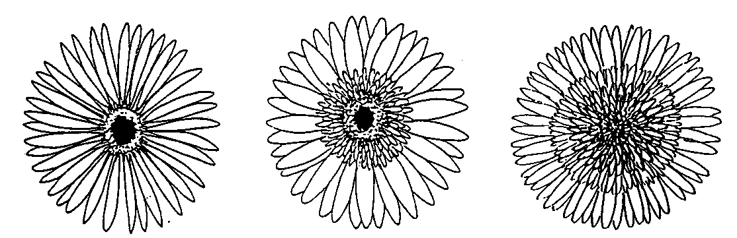

1 | 2 | 3
sencillo | semidoble | doble

Ad. 14: Variedades semidobles o dobles únicamente: Capítulo: diámetro de la masa de las flores liguladas interiores (A) comparado con el del capítulo (B)

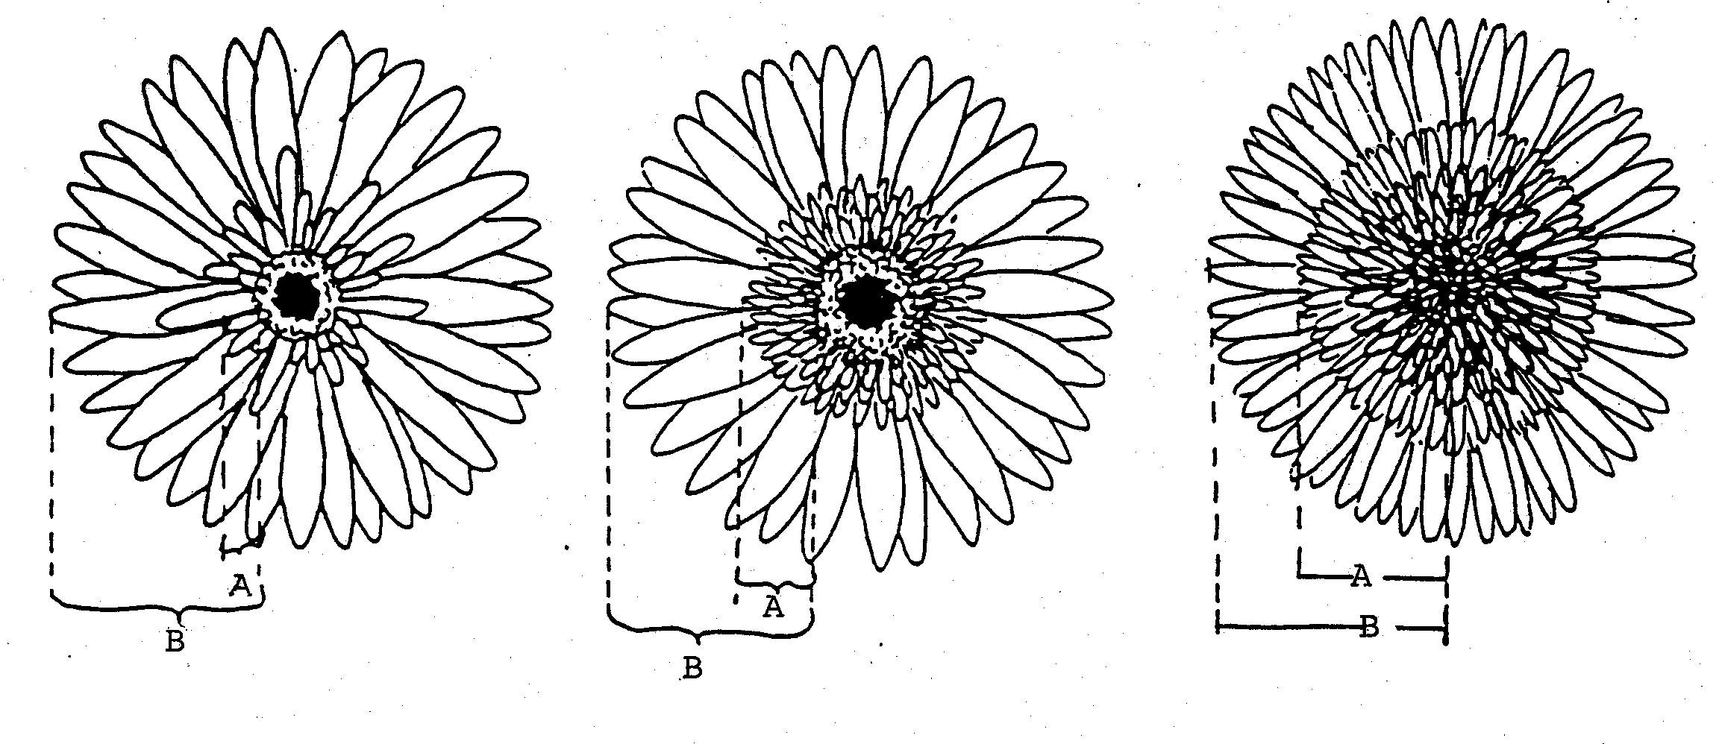

3 | 5 | 7
pequeño | medio | grande

Ad. 15: Variedades semidobles o dobles únicamente: Capítulo: borde de la masa de las flores liguladas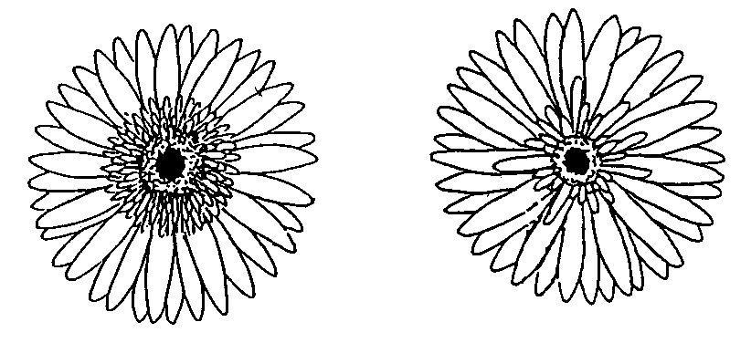 interiores

1 | 2
regular | irregular

Ad. 21: Flor ligulada exterior: nivel del ápice en relación con la punta del involucro

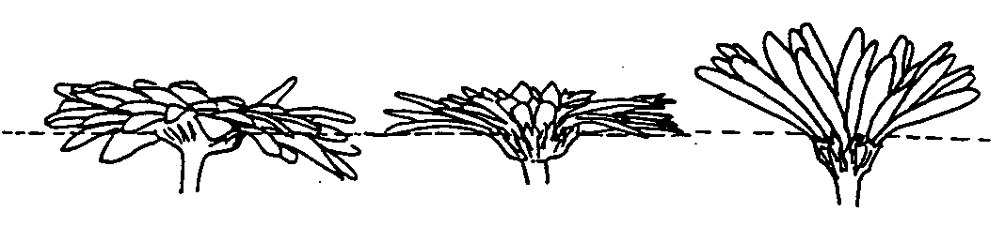

1 | 2 | 3
debajo | mismo nivel | encima

Ad. 30: Flor ligulada exterior: tendencia a formar largos pétalos libres

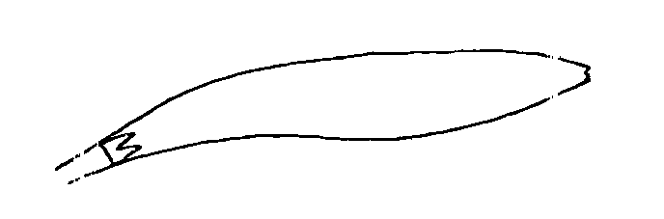

1
ausente

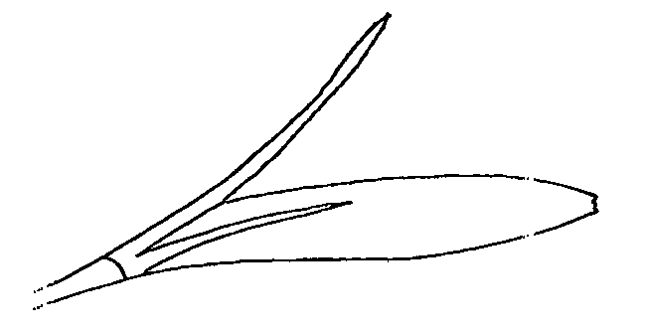

9
presente

IX. Bibliografía

Hansen, H.V., 1985: “A Taxanomic Revision of the Genus Gerbera (Compositae, Mitiseae), Sections Gerbera, Parra, Pieloselloides (in Africa) and Lasropus”, Opera Botanica, Vl. 78, pp. 5-36.

Hilliard, O.M., 1977: “Compositae in Natal”, University of Natal Press, Pietermaritzburg, ZA.

X. Cuestionario técnico

Número de referencia (a rellenar
por la Administración)

CUESTIONARIO TÉCNICO
a rellenar en relación con la solicitud de un título de obtención vegetal

1. Especie Gerbera Cass.

GERBERA (de multiplicación vegetativa)

2. Solicitante (nombre y dirección)

3. Denominación propuesta o referencia del obtentor

4. Información sobre el origen, la conservación y la reproducción o la multiplicación de la variedad

4.1 Origen

a) Producida por polinización controlada
(indicar las variedades parentales)

................................................................................................ [ ]

b) Mutación (indicar la variedad parental)

................................................................................................ [ ]

c) Descubrimiento (indicar dónde y cuándo)

................................................................................................ [ ]

d) Otro (a indicar)

................................................................................................ [ ]

4.2 Método de reproducción

– – esquejes [ ]

– propagación in vitro [ ]

– otro (indicar el método) [ ]

4.3 Otras informaciones

5. Caracteres de la variedad que deben indicarse (el número entre paréntesis hace referencia al carácter correspondiente en las Directrices de Examen; márquese el nivel de expresión apropiado).

 | Caracteres |  |  |  | Variedades ejemplo |  | Nota
5.1  (12) |  |  | Capítulo: tipo
 |  | sencillo |  |  | Lucifer |  | 1[ ]
 |  | semidoble |  |  | Ferrari, Indian-Summer |  | 2[ ]
 |  | doble |  |  | Floricitrine |  | 3[ ]
5.2  (31) |  | Flor ligulada exterior: color del lado interno
 |  | diagrama de colores RHS (indíquese el número de referencia) |  |  | ………………………………………
5.3  (42) |  | Variedades sencillos o semidobles solamente: Disco oscuro (antes de abrirse las florecillas del disco)
 |  | ausente |  |  | Baby-Doll, Ferrari |  | 1[ ]
 |  | presente |  |  | Ashley, Indian-Summer |  | 9[ ]
5.4  (43) | Variedades sencillos: Florecillas del disco de las hileras exteriores: color principal de los lóbulos del perianto
 | blanco |  |  |  | Tersnow |  | 1[ ]
 | amarillo |  |  |  | Bugatti, Nevada |  | 2[ ]
 | anaranjado |  |  |  | Daydream, Indian-Summer |  | 3[ ]
 | rosa |  |  |  | Ashley, Baby-Doll |  | 4[ ]
 | rojo |  |  |  | Ferrari, Lucifer |  | 5[ ]
 | púrpura |  |  |  | Planpret |  | 6[ ]
 | marrón |  |  |  |  |  | 7[ ]
5.5  (44) | Variedades semidobles y dobles únicamente: Florecillas de disco de las hileras exteriores: color principal de los lóbulos del perianto
 | diagrama de colores RHS (indíquese el número de referencia) |  |  |  | ………………………………………

6. Variedades con características similares y diferencias respecto de esas variedades

Denominación de la variedad similar | Carácter en el que la variedad similar es diferente°⁾ | Nivel de expresión de la variedad similar | Nivel de expresión de la variedad candidata
______________
^{o)} Cuando los niveles de expresión de las dos variedades sean idénticos, se ruega indicar la amplitud de la diferencia.

7. Información complementaria que pueda ayudar a distinguir la variedad

7.1 Resistencia a plagas y enfermedades

7.2 Condiciones particulares para el examen de la variedad

7.3 Otros datos

Deberá incluirse en el cuestionario técnico una fotografía en color representativa de la variedad.

8. Autorización para la diseminación

- ¿Requiere la variedad autorización previa para su diseminación según la legislación sobre protección del medio ambiente, la salud humana y animal?
Sí [ ] No [ ]

- ¿Se ha obtenido dicha autorización?

Sí [ ] No [ ]

Si la respuesta a esta pregunta es sí, por favor incluya una copia de dicha autorización.

[Fin del documento]

